We hadden het al eerder aangehaald, als de spanning in het voedingspunt laag is, dan is de impedantie relatief laag. We kunnen dit eenvoudig verklaren aan de hand van eerder behandelde stof rond weerstanden. Als een weerstand laag is, is de spanning lager dan wanneer de weerstand hoog is bij gelijkblijvend vermogen. Over een grotere weerstand is de spanningsval groter. Waar in de antenne de spanning hoog is, zal de impedantie hoog zijn, immers, hoge weerstand daar staat een hoge spanning over. We kunnen ook uitgaan van de stroom. Is de stroom groot, dan zal de weerstand laag zijn. Is er geen weerstand dan spreken wij van kortsluitstroom. Bij een antenne met een lage impedantie in het voedingspunt, zal de stroom op die plek groot zijn en de spanning laag. De verhouding van de twee is dan de impedantie van het voedingspunt die voor een gestrekte dipool circa 72 ohm is.
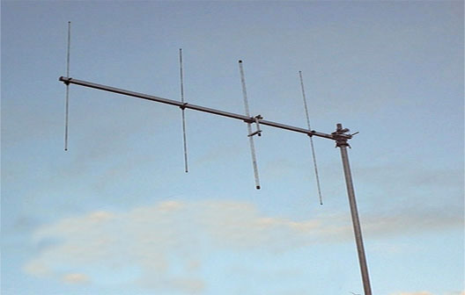
De impedantie van een straler verandert als er in de buurt van de antenne andere geleiders aanwezig zijn. Dit kan een dakgoot zijn of een hek, dit werkt dan meestal in ons nadeel. Als wij bewust geleiders aanbrengen in de vorm van directoren en reflectoren dan gaan deze geleiders in ons voordeel werken. Echter, de impedantie verandert wel, de impedantie aan het voedingspunt van de straler zal dalen. Het is in de praktijk zo dat bij een Yagi-antenne met een straler in de vorm van een open dipool de impedantie ver beneden de 50 Ohm kan dalen. Daarom wordt er bij de Yagi-antenne vaak een gesloten dipool gebruikt met een impedantie van tussen de 240 en 300 Ohm. Door het plaatsen van de parasitaire elementen kunnen wij dan toch rond de 50 Ohm uitkomen en kunnen wij de antenne zonder impedantie aanpassingen met een 50 ohms coaxkabel voeden. We zien ook vaak stralers die geen open dipool en geen gesloten dipool zijn. Deze stralers zijn dusdanig gemaakt dat ze in de combinatie met de reflector, directoren, boom en afstanden op een impedantie uitkomen van rond de 50 Ohm op de frequentie waarvoor de antenne bedoeld is. De antenne hierboven is een 4 elements 2 meter antenne van de Duitse firma EPS. Als je goed kijkt zie je dat de straler een open dipool is maar dat het voedingspunt is aangepast door een klein stukje straler parallel. De buitenmantel van de coax zit in het midden van de straler, de binnenader is aangesloten op het stukje dat parallel zit. Zo een aanpassing heet een gamma-match en wordt uitgevoerd met een serie-condensator om de inductieve component die nu in de voedings-impedantie ontstaat eruit te stemmen. De gamma-match is overigens (nog) geen examenstof.
Impedantie op kwartgolfstraler
Een kwartgolf antenne kunnen wij zien als een dipool waarvan één helft is vervangen door een geleidend aardingsoppervlak, bijvoorbeeld het dak van een auto. Omdat we hier maar een halve dipool hebben, is de impedantie ook de helft; geen 72 Ohm zoals bij een open dipool, maar minder in de grootte orde van slechts 36 Ohm. Door deze antenne uit te voeren met radialen die niet 90 graden op de straler staan, maar op 120 tot 135 graden, komt de impedantie uit op rond de 50 Ohm. De exacte hoek is afhankelijk van de omgeving.

Je kunt een groundplane met radialen zien als een dipool. De radialen vormen het ontbrekende deel van de dipool. Als wij de dipool vouwen in de vorm van een scheve V, d.w.z. dat in dit geval de radialen horizontaal staan en de straler verticaal, dan zal de impedantie ook in de buurt van de 36 Ohm komen te liggen (In de tekening is voor het gemak maar één radiaal getekend, maar het zijn er meestal 3 of meer). Vouwen wij de dipool helemaal recht (straler omhoog en radialen naar beneden), dan komen wij weer in de buurt van 72 Ohm uit. Je kunt je nu voorstellen dat als wij er tussenin gaan zitten, de dipool op een gegeven moment een impedantie heeft van 50 Ohm.
Het is goed om je te realiseren dat de exacte waarden afhankelijk zijn van de omgeving en de hoogte boven de grond als je dit zelf gaat proberen in de praktijk. Ook is het zo dat onder de verschillende hoeken bij gelijkblijvende lengte ook de resonantiefrequentie iets verandert, maar dat is weer een ander onderwerp (valt niet onder het examen).
